Отчет по лабараторной работе No4

Язык разметки Markdown

Коршунова Полина Юрьевна

Содержание

# 1 Цель работы

В ходе данной лабораторной работы я собираюсь освоить процедуры оформления отчетов с помощью легковесного языка разметки Markdown.

# 2 Выполнение лабораторной работы

1. Открываю терминал и перехожу в каталог курса сформированный при выполнении лабораторной работы No3 (рис. 1)

Рис. 1: переход в каталог курса

Рис. 1: переход в каталог курса

1. Обновляю локальный репозиторий, скачав изменения из удаленного репозитория (рис. 2)

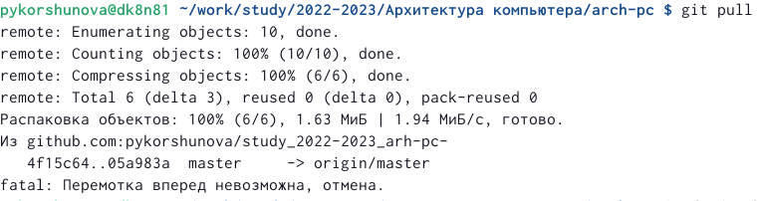

Рис. 2: обновление репозитория

1. Перехожу в каталог с шаблоном отчета по лабораторной работе No 4.Провожу компиляцию шаблона с использованием Makefile. Для этого ввожу команду make (рис. 3)



Рис. 3: переход в каталог с шаблоном

1. Удаляю полученный файлы с использованием Makefile. Для этого ввожу команду make clean (рис. 4)

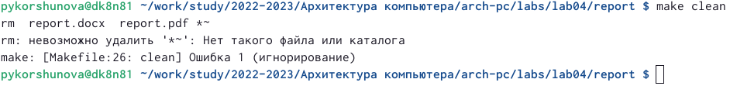

Рис. 4: удаление файла

1. Открываю файл report.md c помощью редактора gedit.Внимательно изучаю структуру этого файла. (рис. 5)

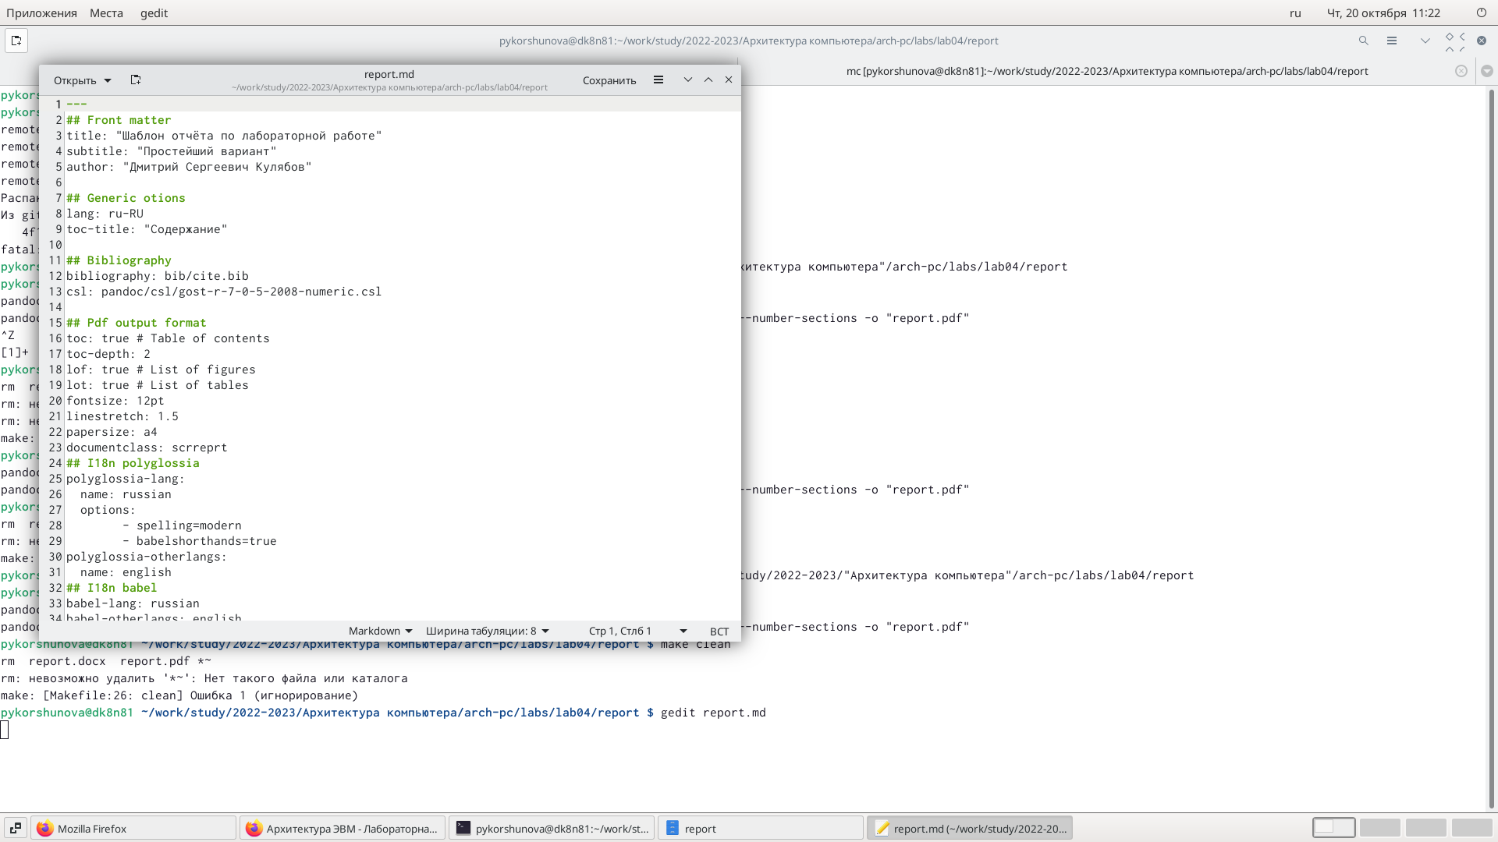

Рис. 5: открываю файл markdown

1. Заполняю отчет и компилирую отчет с использованием Makefile. Проверяю корректность полученных файлов.
2. Загружаю файлы на Github

# 3 Выводы

В ходе данной лабораторной работы я освоила процедуры оформления отчетов с помощью легковесного языка разметки Markdown.